İZMİR İLİ, BUCA İLÇESİ
TINAZTEPE MAHALLESİ, 7434 ADA, 2 PARSEL
1/5000 ÖLÇEKLİ NAZIM İMAR PLANI
AÇIKLAMA RAPORU

1-PLANLAMA ALANININ TANIMI
  - YERİ VE KONUMU
  - Plan değişikliğine konu alan; İzmir İli, Buca İlçesi, Tınaztepe Mahallesi sınırları içerisinde bulunmaktadır. Alan İzmir Körfezinin güneyinde, İzmir Çevre yolunun kuzeyinde yer almaktadır.
  - MEVCUT YAPILAŞMA VE KULLANIM DURUMU
  - Plan değişikliğine konu alan üzerinde mevcutta herhangi bir yapılaşma bulunmamaktadır.
  - Şekil 1: Plan Değişikliğine Konu Alanın Uydu Görüntüsü
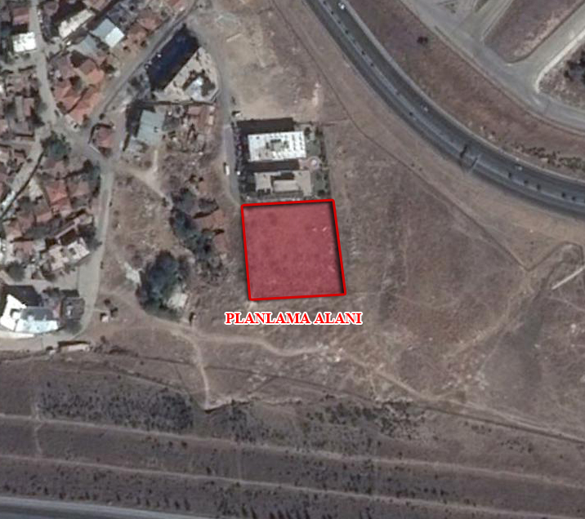
  - MÜLKİYET DURUMU
  - Değişikliğe konu taşınmaz tapuda İzmir İli, Buca İlçesi, Tınaztepe Mahallesi 7434 ada 2 parselde kayıtlı olup mülkiyeti maliye hazinesine aittir. Toplam büyüklüğü 2.332 m²’dir.

  - Şekil 3: Kadastral Durum
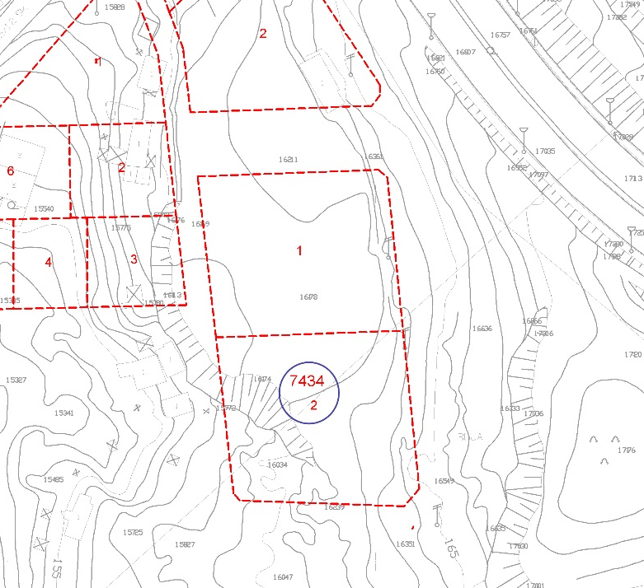
  - MERİ HARİTA VE PLAN DURUMU
  - Alan 1/5000 ölçekli yerel koordinatlı nazım imar planı paftalarından 20 O paftasında, ülke koordinatlı 1/5000 ölçekli haritalardan ise L18-A-14-C paftasında yer almaktadır. Eski onaylı imar planlarında planlamaya konu alan “konut alanı” olarak düzenlenmiştir. Yakın çevresinde ise konut alanları, park ve ağaçlandırılacak alan kullanımları yer almaktadır.

2-PLAN DEĞİŞİKLİĞİ GEREKÇESİ VE PLAN KARARLARI
  - Kentsel ve bölgesel ihtiyaçlar da dikkate alındığında, söz konusu planlama alanı ve yakın çevresinde sosyal donatı alanı ihtiyacı olduğu görülmektedir.
  - Değişikliğe konu olan parsel; mülkiyet yapısı, konum ve ulaşılabilirlik yönünden sosyal donatı kullanımı için uygun bir yapıdadır.
  - Bu kapsamda ortaya çıkan kentsel ihtiyaçlar karşılanması açısından söz konusu alanda imar planı kararlarının yeniden irdelenerek, ortaya çıkan zorunluluk ve kamu yararı doğrultusunda Nazım İmar Planı hazırlanması ihtiyacı ortaya çıkmıştır.
  - Bu kapsamda 1/5000 ölçekli Nazım İmar Planında söz konusu parselin bulunduğu 7434 ada 2 nolu parsel bölge ve kentteki sosyal donatı ihtiyacını karşılamaya yönelik “Eğitim Tesisleri Alanı” olarak düzenlenmiştir. Toplam büyüklüğü 2.332 m²’dir.

Bu alanlara ilişkin plan notları ile getirilen yapılaşma koşuları aşağıdaki gibidir;
EĞİTİM TESİSLERİ ALANI

Bu alanlarda yapılaşma koşulu:
- E=0.50
- Yençok = 2 kat şeklindedir.

TEİAŞ’ın uygun görüşü alınmadan uygulamaya geçilemez.
ENERJİ NAKİL HATTI VE KORUMA KUŞAĞI
Enerji nakil hatlarıyla ilgili 30.11.2000 tarih ve 24246 sayılı Resmi Gazete’de yayınlanarak yürürlüğe giren “Enerji ve Tabii Kaynaklar Bakanlığı- Elektrik Kuvvetli Akım Tesisleri Yönetmeliği” hükümlerine ve bu yönetmelikte belirtilen yaklaşma mesafelerine uyulacaktır.
  - Şekil 3: Öneri Nazım İmar Planı
